Приложение
к постановлению Главы сельского поселения Курумоч
муниципального района Волжский Самарской области
от __________ № _____

ПРОЕКТ

СОБРАНИЕ ПРЕДСТАВИТЕЛЕЙ

СЕЛЬСКОГО ПОСЕЛЕНИЯ курумоч

МУНИЦИПАЛЬНОГО РАЙОНА Волжский

САМАРСКОЙ ОБЛАСТИ

РЕШЕНИЕ

от __________________ № ________

О внесении изменений в Генеральный план
сельского поселения Курумоч муниципального района
Волжский Самарской области

В соответствии со статьей 24 Градостроительного кодекса Российской Федерации, пунктом 20 части 1 статьи 14 Федерального закона от 06.10.2003 № 131-ФЗ «Об общих принципах организации местного самоуправления в Российской Федерации», с учетом заключения о результатах публичных слушаний от ___________, Собрание представителей сельского поселения Курумоч муниципального района Волжский Самарской области решило:
1. Внести следующие изменения в Генеральный план сельского поселения Курумоч муниципального района Волжский Самарской области, утвержденный решением Собрания представителей Курумоч муниципального района Волжский Самарской области от 16.11.2015 № 15/4 (далее также – Генеральный план), следующие изменения:
в Карту границ населенных пунктов, входящих в состав сельского поселения Курумоч муниципального района Волжский Самарской области (М 1:25000), внести изменения согласно приложению № 1 к настоящему решению;
в Карту планируемого размещения объектов местного значения сельского поселения Курумоч муниципального района Волжский Самарской области (электро-, тепло-, газо- и водоснабжение населения, водоотведение) (М 1:5000), внести изменения согласно приложению № 2 к настоящему решению;
в Карту планируемого размещения объектов местного значения сельского поселения Курумоч муниципального района Волжский Самарской области (М 1:5000), внести изменения согласно приложению № 3 к настоящему решению;
в Карту планируемого размещения объектов местного значения сельского поселения Курумоч муниципального района Волжский Самарской области (автомобильные дороги местного значения и улично-дорожная сеть) (М 1:5000), внести изменения согласно приложению № 4 к настоящему решению;
в Карту функциональных зон сельского поселения Курумоч муниципального района Волжский Самарской области (М 1:5000), внести изменения согласно приложению № 5 к настоящему решению;
в Карту функциональных зон сельского поселения Курумоч муниципального района Волжский Самарской области (М 1:25000), внести изменения согласно приложению № 6 к настоящему решению;
в Положение о территориальном планировании сельского поселения Курумоч муниципального района Волжский Самарской области внести изменения согласно приложению № 7 к настоящему решению.
2. Официально опубликовать настоящее решение, а также приложения № 1 - № 7 к настоящему решению в газете «Вести сельского поселения Курумоч».
3. Настоящее решение вступает в силу со дня его официального опубликования.

Глава сельского поселения Курумоч

муниципального района Волжский

Самарской области О.Л. Катынский

Председатель Собрания представителей

сельского поселения Курумоч
муниципального района Волжский
Самарской области Л.В. Богословская

Приложение № 1
к решению Собрания
представителей сельского
поселения Курумоч
муниципального района
Волжский Самарской области
от ______________ № ______

Изменения
в Карту границ населенных пунктов, входящих в состав сельского поселения Курумоч муниципального района Волжский Самарской области (М 1:25000)
Карта границ населенных пунктов  сельского поселения Курумоч  (фрагмент) | Карта границ населенных пунктов  сельского поселения Курумоч (фрагмент в редакции изменений)
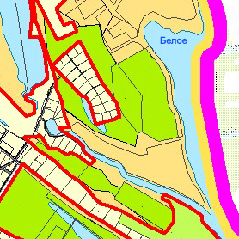 | 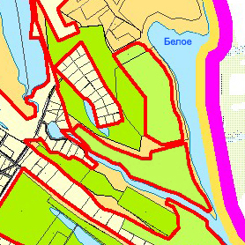

Изменения:
Включение в границы населенного пункта поселка Власть Труда земельных участков с кадастровыми номерами 63:26:1805018:43, 63:26:1805018:108, 63:26:1805018:215, общей площадью 8,59 га, с изменением функционального зонирования зон Р «Зона рекреационного назначения», подзона Р(4) «Зона отдыха и туризма»; Сх «Зона сельскохозяйственного использования», подзона Сх(1) «Зона сельскохозяйственных угодий».

Приложение № 2
к решению Собрания
представителей сельского
поселения Курумоч
муниципального района
Волжский Самарской области
от ______________ № ______

Изменения
в Карту планируемого размещения объектов местного значения сельского поселения Курумоч муниципального района Волжский Самарской области (электро-, тепло-, газо- и водоснабжение населения, водоотведение) (М 1:5000)

Карта планируемого размещения объектов местного значения  сельского поселения Курумоч  (фрагмент) | Карта планируемого размещения объектов местного значения  сельского поселения Курумоч (фрагмент в редакции изменений)
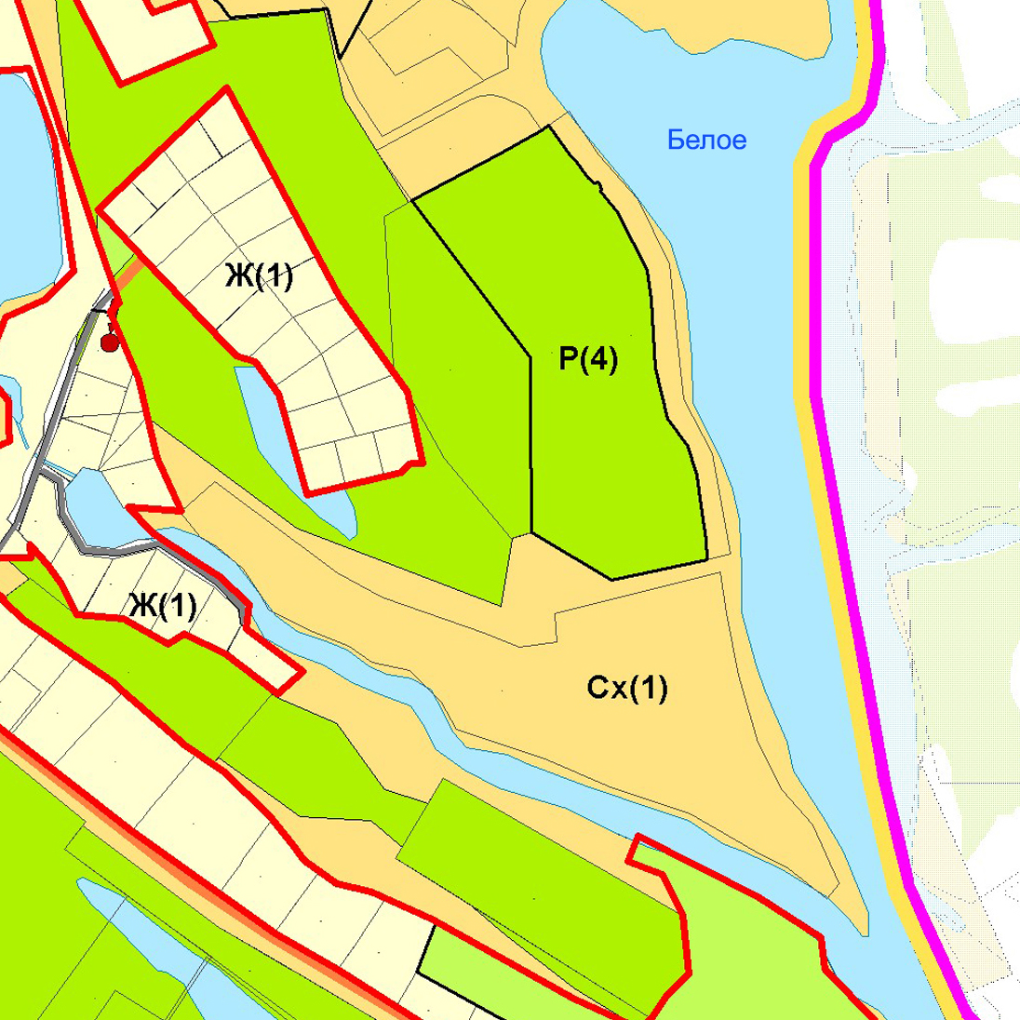 | 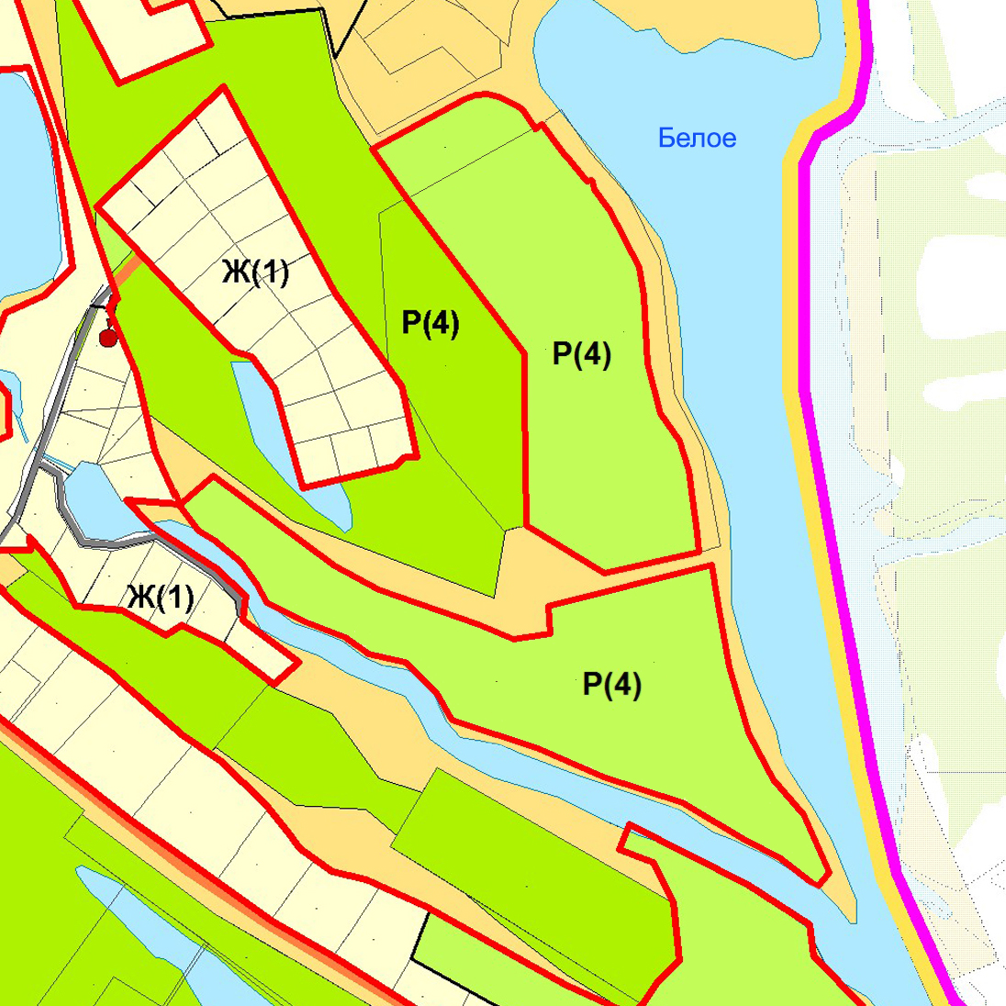

Изменения:
Включение в границы населенного пункта поселка Власть Труда земельных участков с кадастровыми номерами 63:26:1805018:43, 63:26:1805018:108, 63:26:1805018:215, общей площадью 8,59 га, с изменением функционального зонирования зон Р «Зона рекреационного назначения», подзона Р(4) «Зона отдыха и туризма»; Сх «Зона сельскохозяйственного использования», подзона Сх(1) «Зона сельскохозяйственных угодий».

Приложение № 3
к решению Собрания
представителей сельского
поселения Курумоч
муниципального района
Волжский Самарской области
от ______________ № ______

Изменения
в Карту планируемого размещения объектов местного значения сельского поселения Курумоч муниципального района Волжский Самарской области (М 1:5000)

Карта планируемого размещения объектов местного значения  сельского поселения Курумоч  (фрагмент) | Карта планируемого размещения объектов местного значения  сельского поселения Курумоч (фрагмент в редакции изменений)
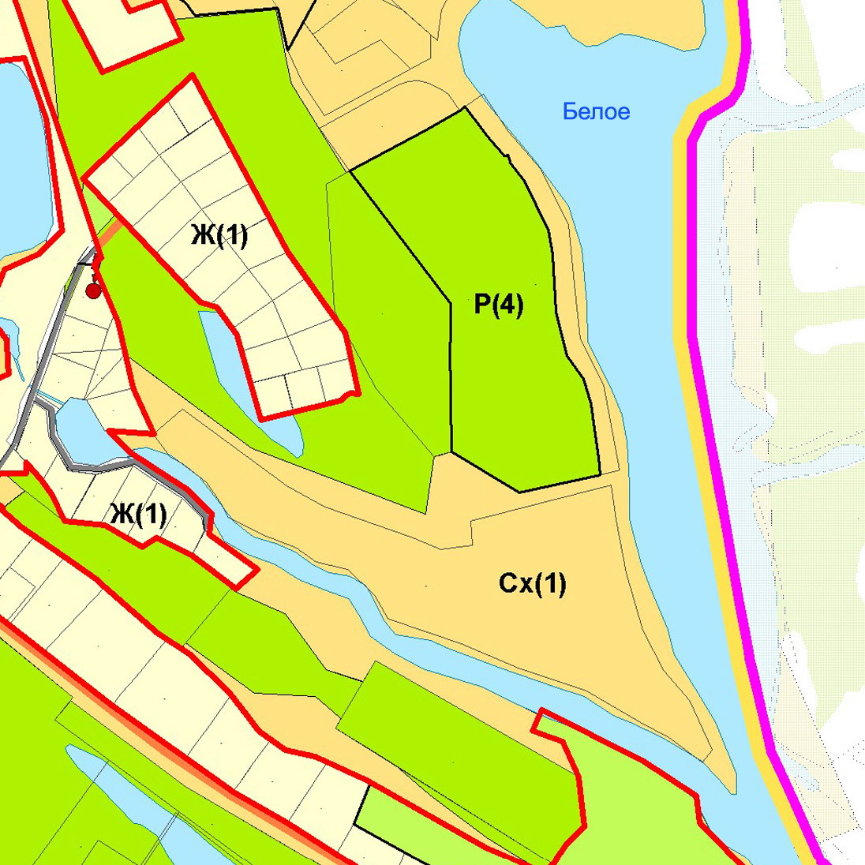 | 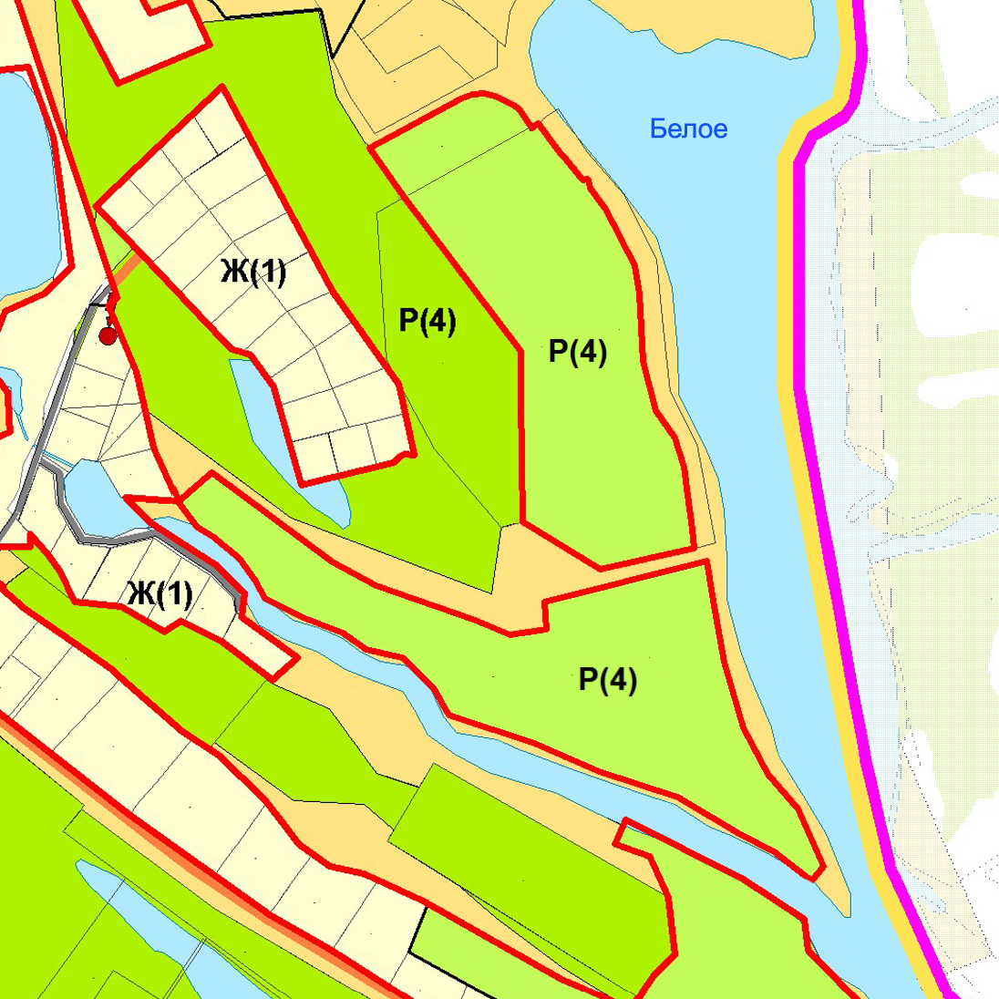

Изменения:
Включение в границы населенного пункта поселка Власть Труда земельных участков с кадастровыми номерами 63:26:1805018:43, 63:26:1805018:108, 63:26:1805018:215, общей площадью 8,59 га, с изменением функционального зонирования зон Р «Зона рекреационного назначения», подзона Р(4) «Зона отдыха и туризма»; Сх «Зона сельскохозяйственного использования», подзона Сх(1) «Зона сельскохозяйственных угодий».

Приложение № 4
к решению Собрания
представителей сельского
поселения Курумоч
муниципального района
Волжский Самарской области
от ______________ № ______

Изменения
в Карту планируемого размещения объектов местного значения сельского поселения Курумоч муниципального района Волжский Самарской области (автомобильные дороги местного значения и улично-дорожная сеть) (М 1:5000)
Карта планируемого размещения объектов местного значения  сельского поселения Курумоч  (фрагмент) | Карта планируемого размещения объектов местного значения  сельского поселения Курумоч (фрагмент в редакции изменений)
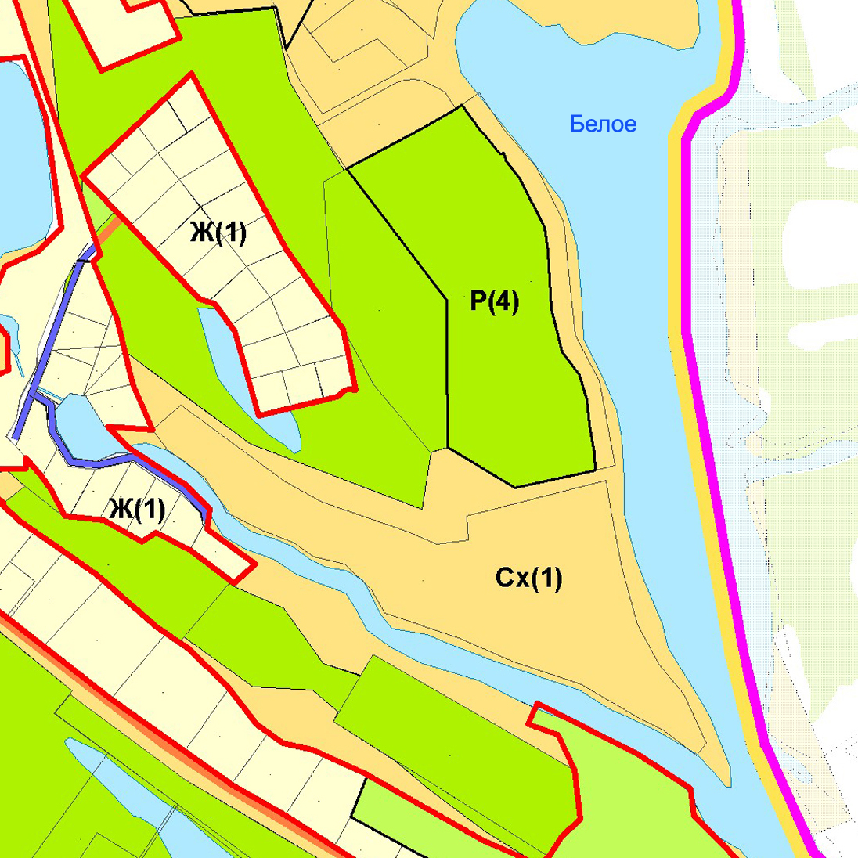 | 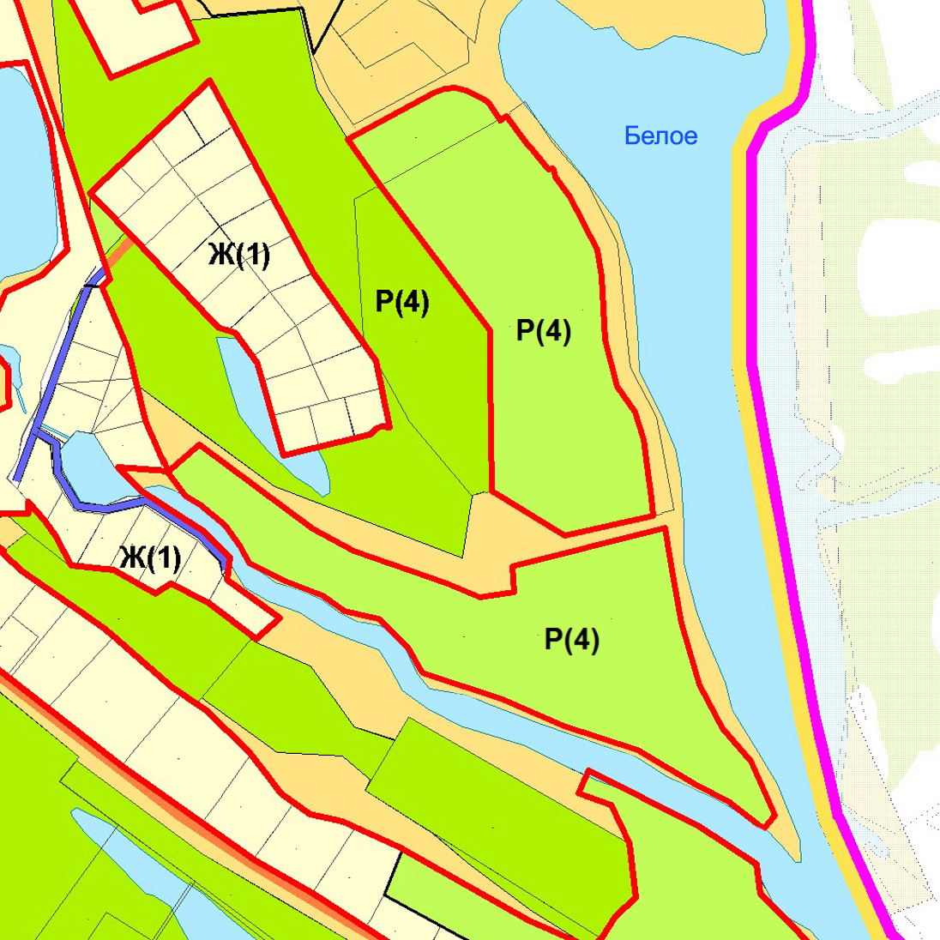

Изменения:
Включение в границы населенного пункта поселка Власть Труда земельных участков с кадастровыми номерами 63:26:1805018:43, 63:26:1805018:108, 63:26:1805018:215, общей площадью 8,59 га, с изменением функционального зонирования зон Р «Зона рекреационного назначения», подзона Р(4) «Зона отдыха и туризма»; Сх «Зона сельскохозяйственного использования», подзона Сх(1) «Зона сельскохозяйственных угодий».

Приложение № 5
к решению Собрания
представителей сельского
поселения Курумоч
муниципального района
Волжский Самарской области
от ______________ № ______

Изменения
в Карту функциональных зон сельского поселения Курумоч муниципального района Волжский Самарской области (М 1:5000)

Карта функциональных зон  сельского поселения Курумоч  (фрагмент) | Карта функциональных зон  сельского поселения Курумоч (фрагмент в редакции изменений)
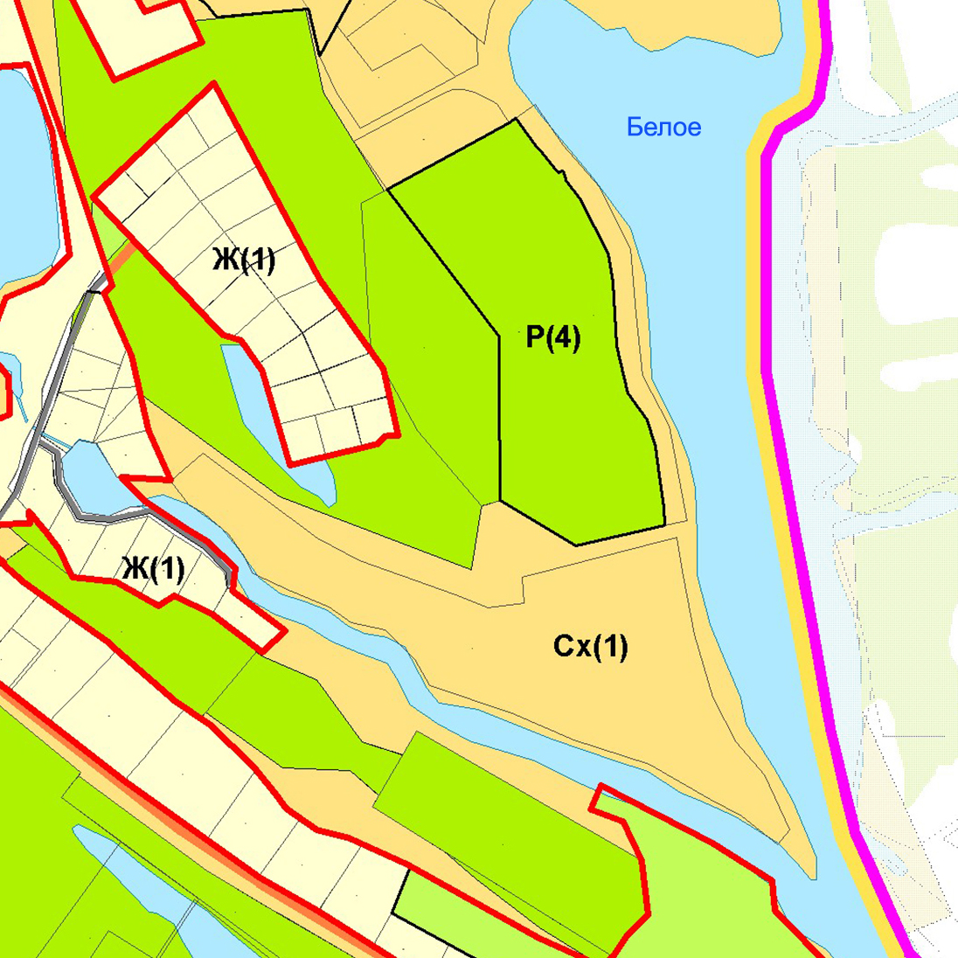 | 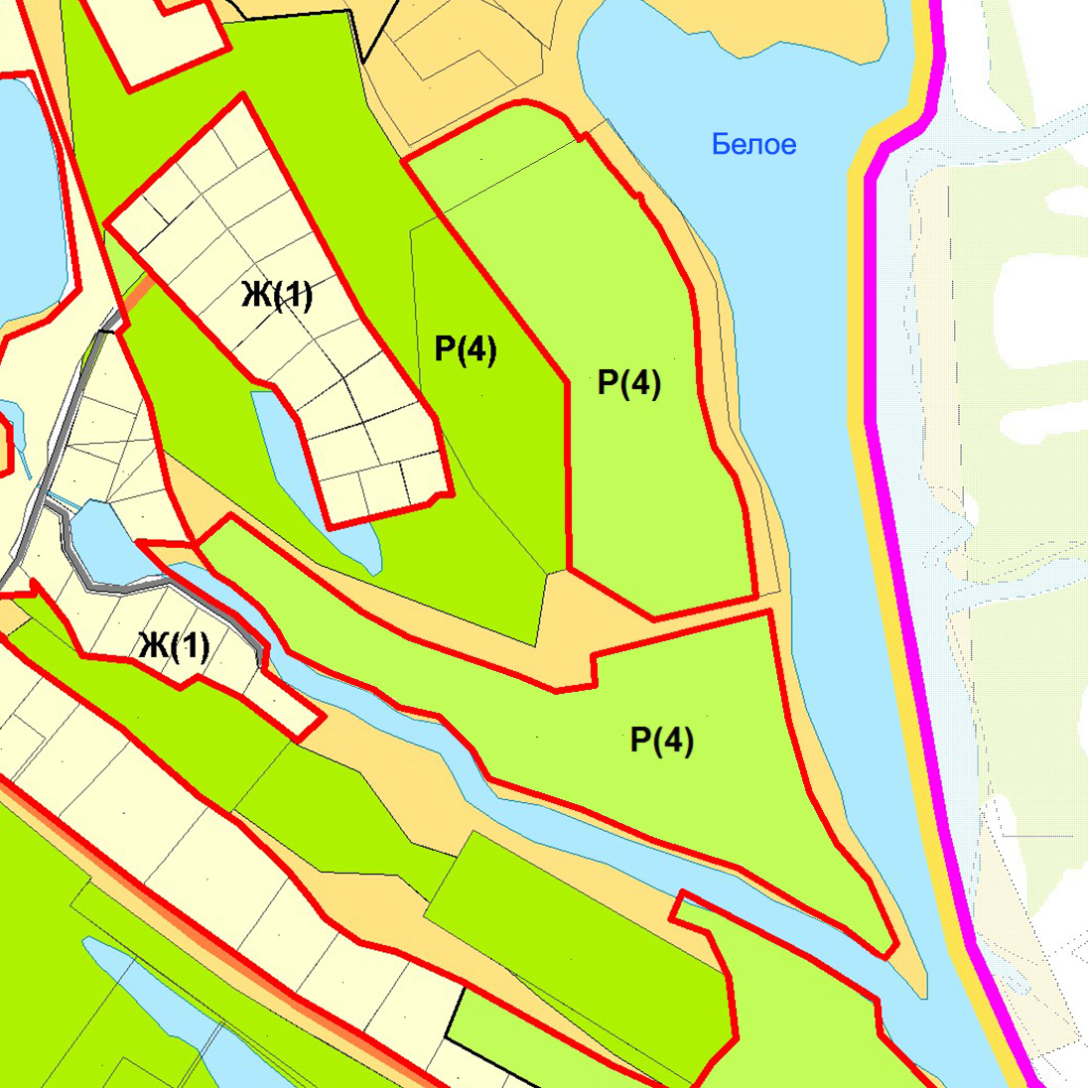

Изменения:
Включение в границы населенного пункта поселка Власть Труда земельных участков с кадастровыми номерами 63:26:1805018:43, 63:26:1805018:108, 63:26:1805018:215, общей площадью 8,59 га, с изменением функционального зонирования зон Р «Зона рекреационного назначения», подзона Р(4) «Зона отдыха и туризма»; Сх «Зона сельскохозяйственного использования», подзона Сх(1) «Зона сельскохозяйственных угодий».

Приложение № 6
к решению Собрания
представителей сельского
поселения Курумоч
муниципального района
Волжский Самарской области
от ______________ № ______

Изменения
в Карту функциональных зон сельского поселения Курумоч муниципального района Волжский Самарской области (М 1:25000)

Карта функциональных зон  сельского поселения Курумоч  (фрагмент) | Карта функциональных зон  сельского поселения Курумоч (фрагмент в редакции изменений)
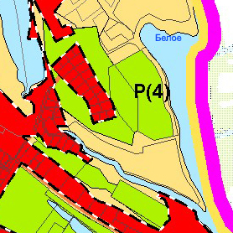 | 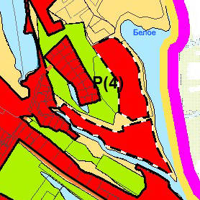
Изменения:
Включение в границы населенного пункта поселка Власть Труда земельных участков с кадастровыми номерами 63:26:1805018:43, 63:26:1805018:108, 63:26:1805018:215, общей площадью 8,59 га, с изменением функционального зонирования с зон Р «Зона рекреационного назначения», подзона Р(4) «Зона отдыха и туризма»; Сх «Зона сельскохозяйственного использования», подзона Сх(1) «Зона сельскохозяйственных угодий» на зону «Зона градостроительного использования».

Приложение № 7
к решению Собрания
представителей сельского
поселения Курумоч
муниципального района
Волжский Самарской области
от ______________ № ______

Изменения
в Положение о территориальном планировании
сельского поселения Курумоч муниципального района Волжский Самарской области

В разделе 3 «Параметры функциональных зон, а также сведения о планируемых для размещения в них объектах регионального значения, объектах местного значения муниципального района Волжский, объектах местного значения сельского поселения Курумоч, за исключением линейных объектов»:
1) значение площади подзоны Р(4) заменить на 34,76;
2) значение площади подзоны Сх(1) заменить на 2455,2.

